Ansökan om användar-id till Traces-systemet för huvudanvändaren

Allmänt
En importör av växter, växtprodukter och virke som kräver sundhetscertifikat måste registrera sig i Livsmedelsverkets växtskyddsregister och i Traces-systemet.

Traces är en förkortning av Trade Control and Expert System. Traces-systemet har utvecklats för att trygga möjligheten att spåra och övervaka bland annat levande djur och växer, animaliska och ekologiska produkter samt växtprodukter både i handel på den inre marknaden mellan EU-länderna och vid import från länder utanför EU. Sundhetscertifikatet är ett tecken på att produkterna som ska importeras har behandlats och granskats i enlighet med EU:s krav och att de inte bär på karantänskadegörare.

De aktörer som svarar för importen av ovannämnda produkter kan ansöka om användar-id till Traces-systemet. Användar-id ansöks personligen med företagets e-postadress enligt nedanstående anvisning.

Livsmedelsverkets enhet för växthälsa lägger till dig som ditt företags huvudanvändare, då du är ditt företags första ansökare av användar-id till Traces-systemet. Som huvudanvändare kan du godkänna alla andra personer som ska vara Traces-användare i ditt företag.

Anvisning

Ansök om användar-id till EU login-systemet
För att logga in i Traces-systemet behöver du användar-id till EU login-systemet, som upprätthålls av Europeiska kommissionen. Med användar-id loggar du också in i Traces-systemet.
Ansök om användar-id till EU login-systemet: https://webgate.ec.europa.eu/cfcas3/tracesnt-webhelp/Content/C_EU%20login/create-a-new-EU-login-account.htm

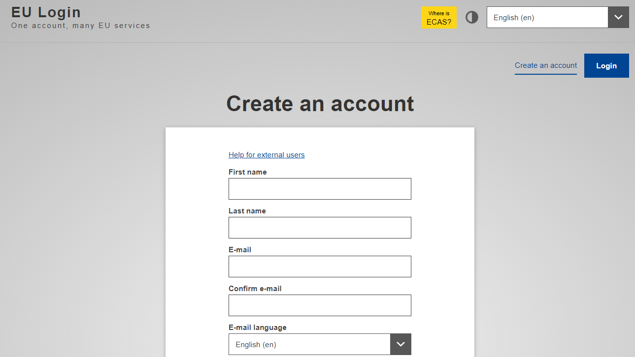

Ansök om användar-id till Traces-systemet
Då du har fått användar-id till EU login-systemet kan du ansöka om Traces-användarnamn på adressen: https://webgate.ec.europa.eu/tracesnt/login

Klicka på Toimija (fri övers. Aktör) i nedanstående vy

I Maa (Land) väljer du Finland.

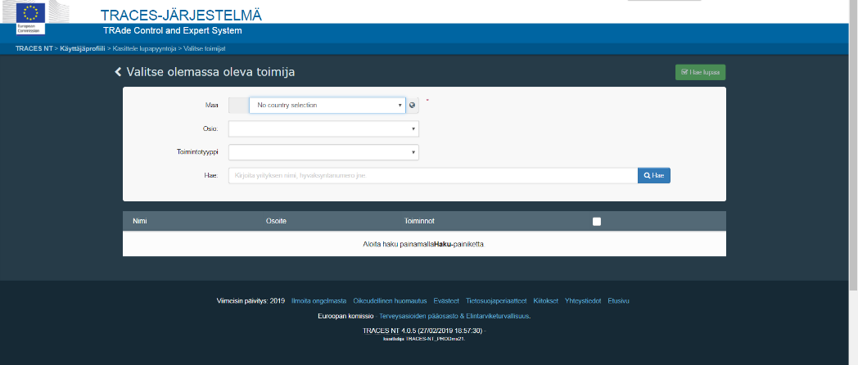

I Haku-fältet (Sök) skriver du in ditt företags namn på det sätt som det finns angivet i Företags- och organisationsdatasystemet YTJ och trycker på ”Haku” (Sök). Företagets uppgifter kommer fram. Kryssa för ditt företag i rutan i högra kanten av raden och tryck på ”Hae lupaa” (Ansök om tillstånd) i den gröna rutan.
Om ditt företags uppgifter inte hittas i systemet, ange dem (företagets namn, FO-nummer, kontaktuppgifter) per e-post till Livsmedelsverket: kasvinterveys.traces@ruokavirasto.fi
Obs! Under punkten Toiminnot (Funktioner) står för närvarande ”Taimiviljely” (Plantodling) för alla importörer. Det här beror på Traces tekniska egenskaper. För speditörer står det ”Vastuussa lastissa” (Ansvarar för lasten) i punkten Toiminnot (Funktioner).

Skärmen visar texten ”Vahvista hyväksymispyyntö kohteesta…” (bekräfta begäran om godkännande för platsen…).
Tryck på ”Lähetä hyväksymispyyntö” (Sänd begäran om godkännande).

På skärmen får du meddelandet ”Lupapyyntösi on lähetetty” (Din begäran om tillstånd har sänts).
Livsmedelsverkets enhet för växthälsa godkänner dig som ditt företags Traces-huvudanvändare.

2.5. Du får ett meddelande från Traces-systemet till din e-post då din begäran har godkänts.
Därefter kan du logga in i Traces-systemet på adressen:

https://webgate.ec.europa.eu/tracesnt/login

Godkännande av andra användare

Som huvudanvändare godkänner du ditt företags övriga användare.
Huvudanvändarens roll som speditör ser ut så här. Om du är aktör är din roll ”Taimiviljely” (Plantodling).

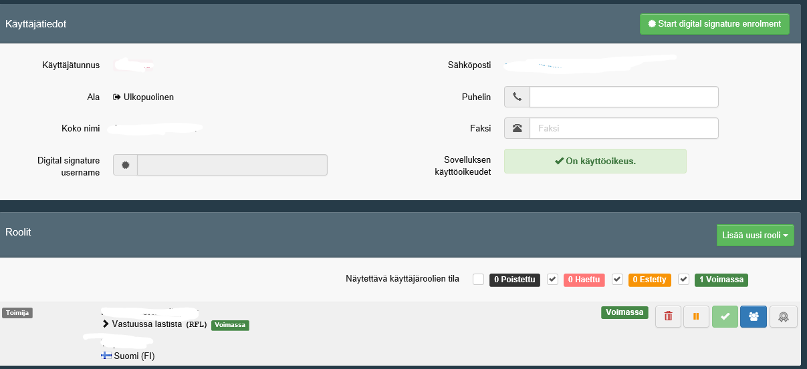

Sök de användare som väntar på godkännande. Välj ”Organisaatiot” (Organisationer) och ”Käyttäjät” (Användare).

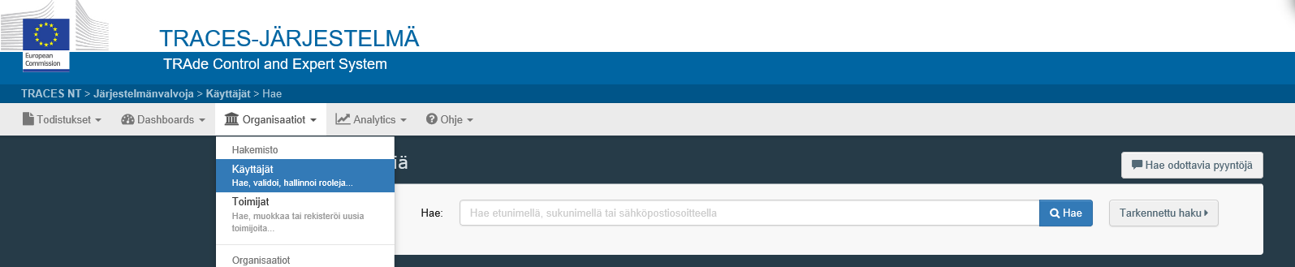

Välj ansökande av användarnamn. Välj ”Lisää uusi rooli” (Lägg till ny roll) och välj den gröna V-ikonen”Med ”Tallenna muutokset" (Spara ändringar) i rutan i det övre högra hörnet.
Användarrollernas tillstånd visas: ”0 Voimassa” (0 i kraft) ändras till ”1 Voimassa” (1 i kraft)

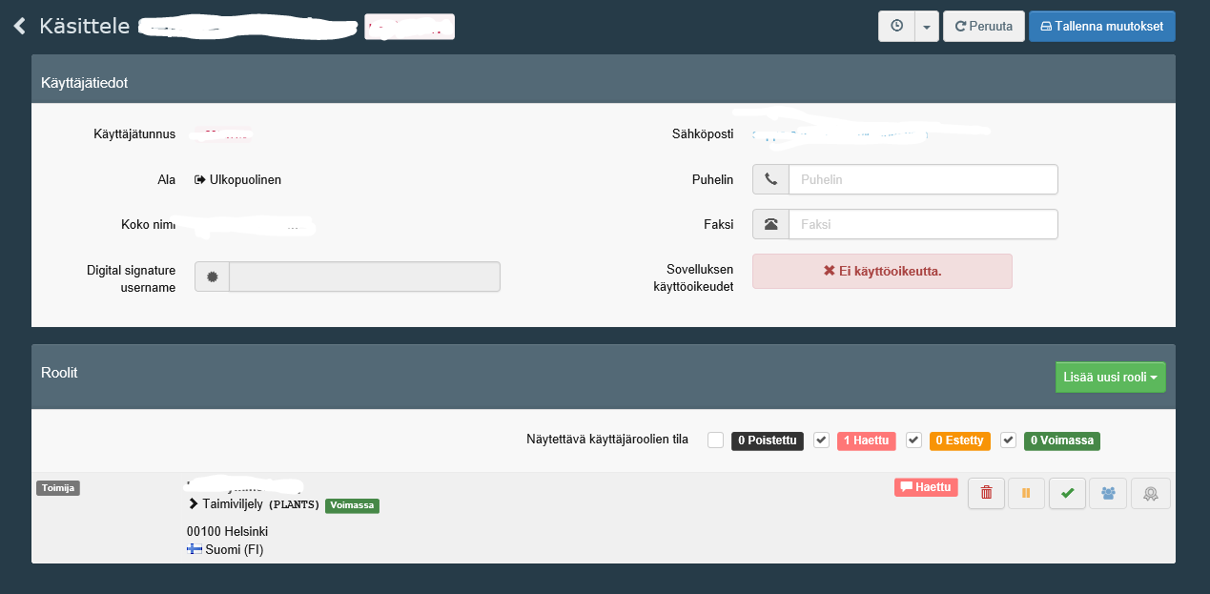

Den som ansöker om användarnamn får ett meddelande om godkännande och kan logga in i systemet.

Ökning av huvudanvändarens rättigheter
Du kan lägga till eller ta bort användarnamnets huvudanvändares rättigheter genom att välja ifrågavarande ikon i användaruppgifterna. Kom ihåg att spara ändringen genom att trycka på ”Tallenna muutokset” (Spara ändringarna):
= ej huvudanvändare = huvudanvändare

Kontakta

kasvinterveys.traces@ruokavirasto.fi

Mera information finns på Livsmedelsverkets webbplats

https://www.ruokavirasto.fi/yritykset/tuonti-ja-vienti/traces/tracesnt-kasvituotteet/

https://www.ruokavirasto.fi/yritykset/tuonti-ja-vienti/tuonti-eun-ulkopuolelta/puutuotteet/kasvinterveysvaatimukset/

https://www.ruokavirasto.fi/yritykset/tuonti-ja-vienti/tuonti-eun-ulkopuolelta/kasvituotteet/

https://www.ruokavirasto.fi/tietoa-meista/asiointi/oppaat-ja-lomakkeet/yritykset/kasvintuotantoala/kasvinterveys/rekisteroityminen/

